Игра по информатике «Веселые старты»

Разработка учителя математики и информатики Егоровой Ольги Владимировны ФГБОУ СОШ №1699 УД Президента РФ

В рамках недели математики и информатики проводится эта соревновательная игра среди учеников каждого класса, начиная с 5 по 11 класс. Задания выбираются из программ в зависимости от тем, которые учащиеся проходили. Игра проводится на уроке информатики, причем любой учащийся может вырваться в лидеры.

Цель игры: показать свои умения и способности работы в офисных программах, выбрать правильную стратегию и задание, которое быстро выполнимо, смекалку, динамику и активность.

Правила игры:
1. Со звонком учащиеся рассаживаются за свои рабочие компьютеры
2. На первых двух партах располагаются задания, на одной – задания в 3 балла (более легкие), а на другой – задания в 5 баллов (более сложные)
3. Учащие должны подойти к любой парте, рассмотреть задания (причем одинаковых заданий на парте лежит несколько вариантов) и выбрать только одно задание, с которым, по их мнению, они легко и быстро справятся
4. Взяв задание, учащиеся садятся за свой рабочий компьютер создают папку со своей фамилией, в которой они будут хранить свои выполненные задания
5. Выполнив одно задание, они сохраняют его в своей папке на компьютере и кладут его обратно на ту парту, с которой брали, и выбирают второе задание и так далее
6. Далее идет работа на быстроту, правильность и качество выполненного задания
7. В конце урока, со звонком, учащиеся одновременно прекращают работу, сохраняют в свою папку ту работу, которую начали и даже если они ее не закончили
8. Учитель подходит к каждому ученику, копирует работу к себе на флешку, и удаляет ее с компьютера, чтобы учащиеся из других классов не смогли воспользоваться чужой работой, и отпускает ученика с урока
9. Собрав все задания учащихся, учитель обрабатывает результаты, причем за качество выполненной работы учитель вправе снизить баллы с 3 до 1, с 5 до 1, если ученик сделал работу не до конца, учитель обязательно оценивает работу хотя бы в 1 балл, а может оценить и в большее количество, не превосходя максимальное количество баллов указанных в этом задание
10. Составляется рейтинг по количеству баллов, объявляются победители, занявшие 1, 2 и 3 места

Учащиеся очень полюбили эту игру, они становятся рассудительными, стараются остановить тех учащихся, которые нарушают правила и продолжают работать над заданием, борются за справедливость, хотят, чтобы все были в равных условиях, ведь задания очень легкие. Соревнуются с таким рвением, что даже очень интересно наблюдать за ними со стороны. Рекомендую проводить такую игру раз в учебный год, чтобы не исчез азарт, причем задания могут быть разнообразными.

Выполнить задание в Paint по образцу.
Выполнить задание в Paint по образцу.

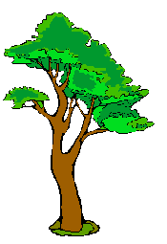
5 б
5 б

Выполнить задание в Paint по образцу.
Выполнить задание в Paint по образцу.



5 б
5 б

Выполнить задание в Paint по образцу.

5 б

Выполнить задание в Paint по образцу.

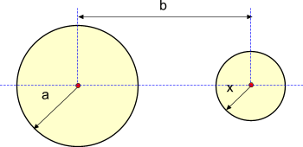
3 б

Выполнить задание в Paint по образцу.

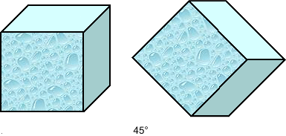
3 б

Выполнить задание в Paint по образцу.
Выполнить задание в Paint по образцу.

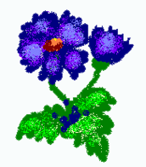
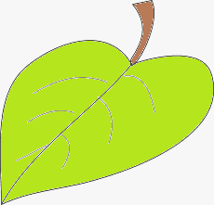
3 б
3 б

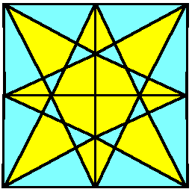
Выполнить задание
в Paint по образцу.

3 б

Выполнить задание в Word по образцу.

Страну чудес откроем мы
3 б
И встретимся с героями,
В строчках, на листочках,
Где станции на точках.
Три глаза – три приказа,
Красный – самый опасный.
Я в любое время года
И в любую непогоду
Очень быстро в час любой
Провезу вас под землёй.
Едет конь стальной,
Рычит,
Сзади плуги волочит.
Что за чудо синий дом,
Окна светлые кругом,
Носит обувь из резины
И питается бензином.
В поле лестница лежит,
Дом по лестнице бежит.

3 б
Выполнить задание в Word по образцу.

ЯБЛОКО РАЗДОРА

Почему у всех народов любой повод к разногласию именуется яблоком раздора? Что это за яблоко и почему именно оно должно служить причиной раздора? Оказывается, у этого яблока весьма древняя и забавная история, заимствованная из греческого мифа, в котором описан такой случай. На свадьбу морской богини Фетиды и могучего царя Пелея были приглашены все боги и богини Олимпа. Не пригласили лишь злобную богиню раздора Эриду. Она, не выносившая веселья и согласия, решила поссорить гостей и бросила в толпу золотое яблоко с надписью: прекраснейшей. Между Афродитой, Афиной и Герой завязался спор. Каждая из них считала, что яблоко предназначено именно ей. Спор разрешил сын троянского царя Парис. Он присудил золотое яблоко богине красоты – Афродите. Обиженные Афина и Гера пришли в такую ярость, что восстановили все греческие народы против троянцев. Разгорелась жестокая невиданная война, в результате которой Троя прекратила свое существование. С тех пор яблоко раздора и стало «причиной» различных разногласий.

Выполнить задание в Word по образцу.
3 б

Дамоклов меч
Выражение возникло из древнегреческого предания, рассказанного Цицероном в сочинении «Тускуланские беседы». Дамокл, один из приближенных сиракузского тирана Дионисия Старшего (432— 367 гг. до н. э.), стал завистливо говорить о нем, как о счастливейшем из людей. Дионисий, чтобы проучить завистника, посадил его на свое место. Во время пира Дамокл увидел, что над его головой висит на конском волосе острый меч. Дионисий пояснил, что это — символ тех опасностей, которым он, как властитель, постоянно подвергается, несмотря на кажущуюся счастливой жизнь. Отсюда пошло выражение «дамоклов меч», получившее значение нависшей, угрожающей опасности.

Выполнить задание в Word по образцу.
3 б

Правила написания сиквейна (пятистрочника)
№ | Форма | Содержание
1. | Одно слово — существительное | Имя объекта
2. | Два слова — прилагательные | Свойства объекта
3. | Три слова — глаголы | Возможности объекта (активные и пассивные действия)
4. | Четыре слова (четыре отдельных слова, два словосочетания или предложение) | Ваше личное отношение к объекту
5. | Одно слово-синоним | Вывод, заключение

Выполнить задание в Word по образцу.
3 б

Этапы изучения текстового редактора:
- Структура окна редактора.
- Создание нового документа.
- Сохранение документа.
- Открытие документа.
- Перемещение по тексту.
- Основные правила ввода и редактирования текста.

Работа с фрагментами текста:
- Перемещение.
- Копирование.
- Удаление.

Выполнить задание в Word по образцу.
3 б

Форматирование страницы.

Поля.

Верхнее.

Нижнее.

Выравнивание.

по краю;

левому;

правому.

по центру;

по ширине.

5 б
Выполнить задание в Word по образцу.

Личный и консультативный аппарат президента

Президент
Вице-президент
по вопросам
планирования
Управляющий по
вопросам долговременного
планирования
Разработчик
экономических
прогнозов

Помощник по юридическим вопросам

Личный
аппарат президента

Системный
аналитик

\

Выполнить задание в Word по образцу.
5 б

Сведения о работе
№  записи | Дата |  |  | Сведения о приёме на работу, о переходе на другую работу и об увольнении | На основании чего внесена  запись
№  записи | число | месяц | год |  | На основании чего внесена  запись
1 | 2 |  |  | 3 | 4
1 | 09 | 10 | 2010 | ОАО"ЭВРИС"  Принята на должность  менеджера в отдел  маркетинга | Приказ от  07.10.10 №12 л\с
2 | 03 | 03 | 2011 | Переведена на должность  начальника отдела маркетинга | Приказ от  01.03.11 №18 л\с
3 | 07 | 09 | 2012 | Уволена по собственному  желанию ст.31 КЗОТ РФ | Приказ от  05.09.12 №22 л\с

5 б
Выполнить задание в Word по образцу.

$S=\frac{h^{2}\sqrt{3}}{3}=0,\text{577}h^{2}$
Площадь равностороннего треугольника: .

Общий вид полного квадратного уравнения: ax² + bx + c = 0 .
$x=\frac{−b±\sqrt{b^{2}}\overline{−4\text{ac}}}{2a}$
Решение: .

$(\sqrt[n]{a})^{n}=a$
Действия с корнями: .

Примеры химических реакций:

BaCl₂ + H₂SO₄ = BaSO₄ + 2HCl
$N_{2}+3H_{2}⇔2{\text{NH}}_{2}$Na₂CO₄ + 2HCl = 2NaCl + CO₂ + H₂O

Выполнить задание в Excel по образцу.
3 б

КРУПНЕЙШИЕ ОЗЁРА
Озеро | Площадь зеркала, км² | Высота над уровнем моря, м | Средняя глубина, м | Наибольшая глубина, м | Объем, км³
Каспийское море | 396000 | -26,6 | 200 | 1026 | 79000
Байкал | 31500 | 455 | 730 | 1620 | 23000
Ладожское | 17700 | 5 | 51 | 230 | 908
Онежское | 9690 | 33 | 31 | 127 | 285
Таймыр | 4560 | 6 | 2,8 | 25 | 13
Ханка | 4190 | 68 | 38777 | 11 | 16,5
Чудско-Псковское | 3550 | 30 | 7,1 | 15 | 25,5
Чаны | 1990 | 105 | 2,2 | 9 | 4,3
Выгозеро | 1159 | 89 | 6,2 | 24 | 7,1
Топозеро | 968 | 110 | 15 | 56 | 14,9
Ильмень | 982 | 18 | 2,6 | 7 | 6,5
Имандра | 876 | 127 | 13 | 67 | 11,2
Телецкое | 223 | 436 | 174 | 325 | 40

Выполнить задание в Excel по образцу.
3 б

Погода в Москве в первой половине мая 2012 г.
Дата | Температура, град С | Влажность, % | Давление, мм | Ветер |  |  | Облачность
 |  |  |  | направление | угол, град | скорость, м/с | Облачность
1 | 16 | 25 | 759 | Ю-В | 130 | 3 | Ясно
2 | 19 | 30 | 759 | С-З | 320 | 2 | Ясно
3 | 20 | 30 | 759 | С-В | 30 | 2 | Ясно
4 | 22 | 26 | 759 | С | 350 | 2 | 20-30%
5 | 21 | 28 | 760 | С-В | 50 | 1 | 90%
6 | 22 | 35 | 759 | В | 90 | 2 | 70-80%
7 | 19 | 52 | 753 | С-В | 30 | 4 | 60%
8 | 12 | 66 | 750 | С | 340 | 3 | 90%
9 | 14 | 58 | 747 | С-В | 40 | 2 | Сплошная
10 | 13 | 88 | 743 | В | 90 | 1 | Сплошная
11 | 13 | 71 | 741 | В | 80 | 1 | 90%
12 | 10 | 81 | 745 | С-З | 310 | 2 | Сплошная
13 | 17 | 48 | 747 | Штиль | - | 0 | 70-80%
14 | 23 | 40 | 743 | Ю-З | 230 | 1 | 50%
15 | 16 | 59 | 743 | З | 290 | 2 | 90%

3 б
Выполнить задание в Excel по образцу и вычислить среднюю годовую температуру.

Средняя температура воздуха
Метеостанция | Месяц |  |  |  |  |  |  |  |  |  |  |  | Средняя годовая температура
Метеостанция | я | ф | м | а | м | и | и | а | с | о | н | д | Средняя годовая температура
Аден | 24 | 25 | 26 | 28 | 30 | 31 | 31 | 30 | 30 | 28 | 26 | 25
Новосибирск | -19 | -17 | 11 | 0 | 10 | 16 | 19 | 16 | 10 | 2 | -9 | -17
Таймыр | -35 | -27 | -23 | -23 | -9 | 0 | -3 | -2 | -8 | -11 | -21 | -29

Выполнить задание в Excel по образцу.
3 б

Экспорт-импорт России за 2007-2012 гг. (в млрд.долл.)
Показатель | 2007 | 2008 | 2009 | 2010 | 2011 | 2012
Экспорт | 105 | 101,9 | 107,3 | 135,9 | 183,2 | 243,6
В том числе:
Сырая нефть | 25,3 | 25 | 29,1 | 39,7 | 59 | 83,4
Нефтепродукты | 10,9 | 9,4 | 11,3 | 14,1 | 19,3 | 33,8
Природный газ | 16,6 | 17,8 | 15,9 | 20 | 21,9 | 31,7
Прочее | 52,2 | 49,8 | 51 | 62,2 | 83 | 94,7
Импорт | 44,8 | 53,8 | 61 | 76,1 | 97,4 | 125

Выполнить задание в Excel по образцу.
5 б

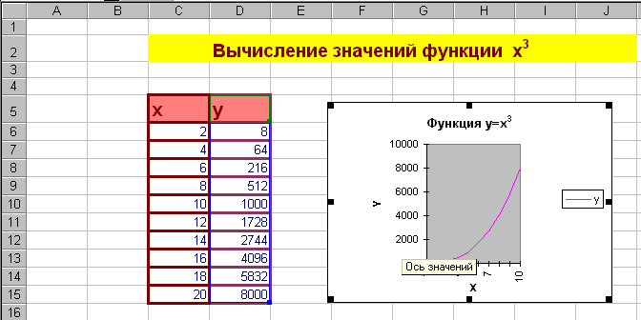

Выполнить задание в Excel по образцу и вычислить Итого и долю денежных поступлений.
5 б

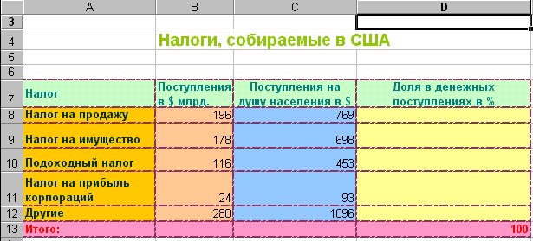

Выполнить задание в Excel по образцу и вычислить Итого и Общий итог.
5 б

 | Расходы |  |  |  |  |  |  | Общий итог:
 | Понед. | Вторник | Среда | Четверг | Пятница | Суббота | Воскр.
Проезд | 10,0р. |  | 18,0р. |  | 14,0р. | 10,0р. | 20,0р.
Буфет | 20,0р. | 15,0р. | 18,0р. | 23,0р. | 16,0р. | 34,0р.
Канц.тов. | 18,0р. |  | 16,0р. | 22,0р.
Книги |  |  |  |  |  | 78,0р. | 36,0р.
Итого:

Список использованной литературы
1. Электронный учебник информатики с видеосюжетами Л.Ф. Соловьёвой
2. Электронное учебное пособие по информатике для 5-7 классов Л.Л. Босовой
3. Электронный учебник по информатике «Азы информатики» А.А. Дуванова
4. Информатика и ИКТ. Задачник-практикум: в 2-х томах/ Л.А. Залогова и др; под ред. И.Г. Семакина, Е.К. Хеннера. – 2-е изд. – М.: БИНОМ. Лаборатория знаний, 2010

